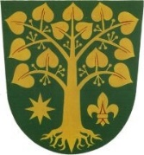

OBEC BOŘENOVICE
Bořenovice 36, 769 01 Holešov
Tel.: +420 724 187 083, e-mail: obec.borenovice@seznam.cz

Vyřizuje: Jakub Bednárek, MBA V Bořenovicích, dne 21. 12. 2025

Nařízení obce Bořenovice, kterým se vymezují úseky místních komunikací, na kterých se pro jejich malý dopravní význam nezajišťuje sjízdnost a schůdnost odstraňováním sněhu a náledí

Zastupitelstvo obce Bořenovice se na svém zasedání dne 12. 12. 2025, usnesením č. 3/7Z/2025, usneslo vydat na základě ustanovení § 27 odst. 5 zákona č. 13/1997 Sb., o pozemních komunikacích, ve znění pozdějších předpisů, a v souladu s § 11, § 84 odst. 3 a § 102 odst. 4 zákona č. 128/2000 Sb., o obcích (obecní zřízení), ve znění pozdějších předpisů, toto nařízení.

Čl. 1

1. Obec Bořenovice vymezuje následující úseky místních komunikací, na kterých se pro jejich malý dopravní význam nezajišťuje sjízdnost a schůdnost odstraňováním sněhu a náledí:

a) místní komunikace III. třídy 6c (parkoviště) – v celém rozsahu
b) místní komunikace III. třídy 4c – v celém rozsahu
c) místní komunikace III. třídy 2c – pouze z části

2. Úseky uvedené v odstavci 1 jsou graficky vyznačeny v příloze tohoto nařízení.

Čl. 2

1. Toto nařízení obce nabývá účinnosti 4. 1. 2026.

Jakub Bednárek, MBA Iveta Kvapilová
starosta obce místostarostka obce
Příloha s grafickým vyznačením úseků místních komunikací, na kterých se pro jejich malý dopravní význam nezajišťuje zimní údržba.

úseky místních komunikací na kterých se nezajišťuje zimní údržba.

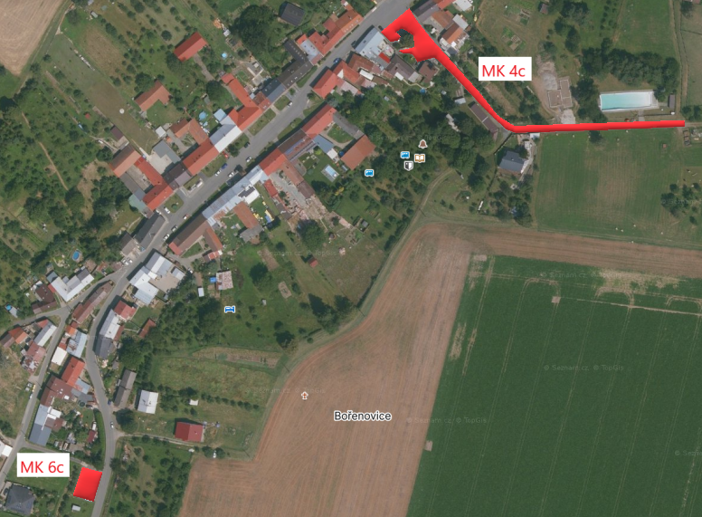

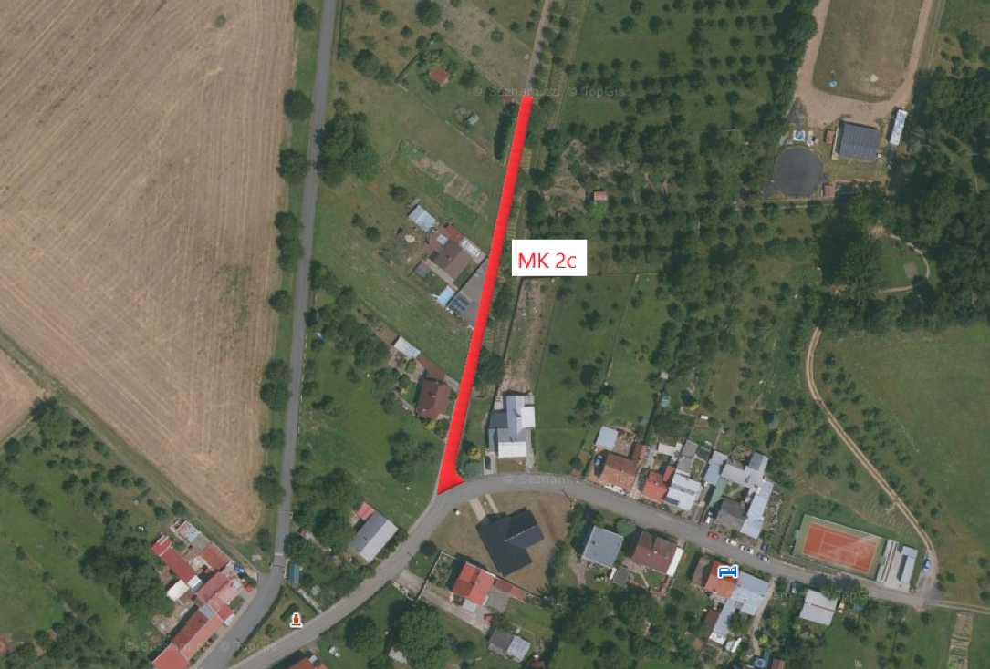

Vyvěšeno na úřední desce obecního úřadu Bořenovice dne: 21. 12. 2025

Bude sejmuto z úřední desky obecního úřadu Bořenovice dne: 4. 1. 2026

Sejmuto z úřední desky obecního úřadu Bořenovice dne: 4. 1. 2026

